2008年九年级物理科综合练习（一）
本试卷分第一部分(选择题)和第二部分（非选择题）．总分100分．考试时间80分钟．
注意事项:
1．答题前，考生务必在答题卡上用黑色字迹的钢笔或签字笔填写自己的学校、班级、姓名；填写考生号、座号；再用2B铅笔把对应该两号码的标号涂黑．
2．选择题每小题选出答案后，用2B铅笔把答题卡上对应题目的答案标号涂黑；如需改动，用橡皮擦干净后，再选涂其他答案；不能答在试卷上．
3．非选择题答案必须写在答题卡各题目指定区域内的相应位置上；如需改动，先划掉原来的答案，然后再写上新的答案，改动的答案也不能超出指定的区域；除作图题可用2B铅笔作图外，其他各题必须用黑色字迹钢笔或签字笔作答．不准使用涂改液．不按以上要求作答的答案无效．
4．考生必须保持答题卡的整洁，考试结束时，将本试卷和答题卡一并交回．
5．全卷共六大题，请考生检查题数．
第一部分 选择题（共36分）
一、选择题（每小题3分，共36分）
每小题给出的四个选项中，只有一个是正确的，请把正确的答案选出来．
1．下列说法符合事实的是
A．一个苹果的质量大约是100g B．物理试卷一页纸的厚度大约是10mm
C．一般洗澡水的温度约为60℃ D．一个中学生正常步行的速度为10m/s
2．下列关于干电池说法中正确的是
A．有的干电池提供直流电，有的干电池提供交流电
B．干电池是把电能转化为化学能的装置
C．常用的1号、5号、7号干电池的电压随号数的增大而增大
D．多数干电池中有汞、镉等重金属元素，随便丢弃会污染环境，所以废干电池应该集中分类处理
3．关于声音的说法，正确的是
A．声音在真空中的传播速度是340m/s B. 声音是靠物体的振动产生的
C．声音在固体中比在气体中传播的慢 D.人耳可以听到任何频率范围的声音
4．一个小朋友从滑梯上匀速下滑的过程中，下列说法正确的是
A．动能减小，重力势能减小，机械能减小 B.动能减小，重力势能增大，机械能减小
C．动能不变，重力势力减小，机械能减小 D.动能不变，重力势能减小，机械能不变
5．小强看远处的某点时，光线进入眼睛的光路如图1所示，则下列说法正确的是
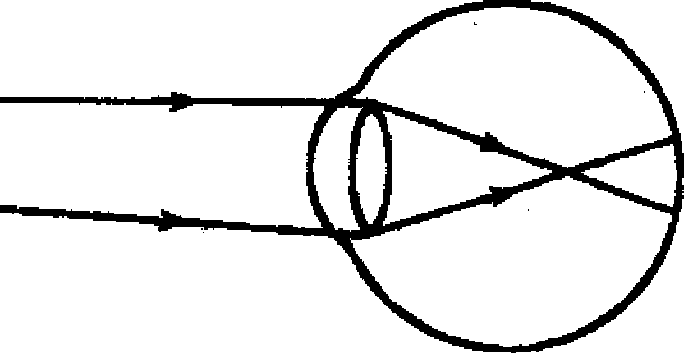
A．小强的眼睛是近视眼，应配凹透镜做成的眼镜
B．小强的眼睛是近视眼，应配凸透镜做成的眼镜
C．小强的眼睛是远视眼，应配凸透镜做成的眼镜
图1
D．小强的眼睛是远视眼，应配凹透镜做成的眼镜

6.如图2所示的四种情景中，人对物体做功的是
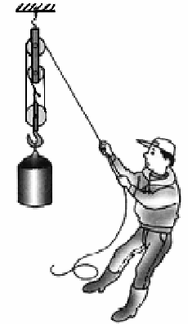
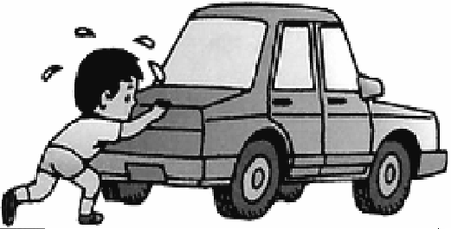
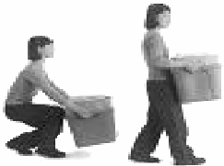
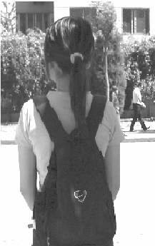

小军拉着重
物静止不动
A
小刚用力推汽
车，汽车没动
B
小丽用力
搬起箱子
C
小红背着
书包在等车
D

图2

7. 在北方的冬季，常见的几种物态变化现象中，属于凝华的是
A．室外冻冰的衣服变干 B．房间窗户玻璃的内表面出现冰花
C．湖面结了厚厚的一层冰 D．正在跑步的人，口中呼出“白气”
8．我国沉船打捞人员在南海打捞宋朝的商船.在潜水员持续下潜的过程中，以下说法正确的是
A．所受浮力变大，压强变大 B．所受浮力变大，压强变小
C．所受浮力不变，压强变大 D．所受浮力不变，压强不变
9．自行车在设计上，为了减小摩擦的有
A．自行车车轮上的花纹 B．自行车脚踏板上的花纹
C．用橡胶制作自行车的刹车皮 D．自行车轮轴内的小滚珠
10．如图3所示的电路，开关S闭合后，将滑动变阻器的滑片P向右滑动的过程中，有关电流表和电压表的读数以及灯泡亮度的变化，叙述正确的是
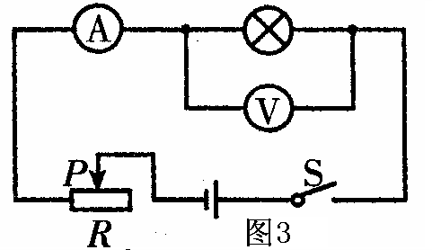
A．电流表的读数变大，电压表的读数变小，灯泡变暗
B．电流表的读数变小，电压表的读数变大，灯泡变亮
C．电流表、电压表的读数都变小，灯泡变暗
D．电流表、电压表的读数都变大，灯泡变亮

11．下述事例中利用了红外线的是
A．验钞机验别钞票 B. 自行车的红色尾灯提示后面车辆
C．光缆传递信息 D. 电视遥控器遥控电视
12．如图4，甲、乙、丙三个实心小球分别在不同的液体中静止，三个球的体积关系是 V_{甲} > V_{乙}= V_{丙}，三种液体的密度关系是ρ₁ =ρ₂>ρ₃. 则三个球的受到的浮力大小关系为
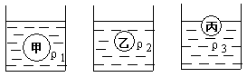
A．F_{甲} = F_{乙} > F_{丙}
B．F_{甲} > F_{乙} > F_{丙}
C．F_{甲} > F_{乙} = F_{丙}
D．F_{甲} = F_{乙} = F_{丙}
图4

第二部分 非选择题（共64分）
二、填空题（每小题4分，共16分）
13．从2007年4月18日零时起，全国铁路进行第6次大提速后，将进一步增大铁路边上行人的危险性.这是由于行人和高速行驶的列车之间的空气流速 ，压强 ，由此产生的压力差将人推向火车，危及行人的生命安全.
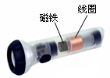
图5
14. 如图5所示是一种环保型手电筒，这种手电筒不用干电池作电源．使用时，只要将它来回摇晃，它的灯泡就能发光；并且来回摇晃得越快，灯泡就越亮.这种手电筒是利用______________现象制成的，其能量转化是___________能转化成电能.
额定容量5L
额定电压220V
额定频率50Hz
额定功率800W
15.敏敏家新买了一个自动电饭锅，铭牌上部分数据如右表所示，此电饭锅正常工作时的电阻是 Ω，正常工作2h耗电 kW﹒h。

图6

16.如图6所示，工人利用滑轮组匀速提起重为210N的物体，工人对绳的拉力是100N，物体上升2m，工人做的有用功是 J，滑轮组的机械效率为 .

三、作图题（每小题3分，共9分）
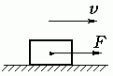
17．图7中的木块在水平面上沿图7所示方向作匀速运动，请画出它所受重力和摩擦力的示意图。
图7

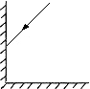
18．自行车的“尾灯”是由许多很小的角反射器组成的. 角反射器其实就是两个相互垂直的平面镜，如图8所示. 请在图上准确画出所给入射光线经两平面镜反射的反射光线．（作图时要标出法线）
图8

19．家庭电路应特别注意安全用电，如图9所示是安装一盏螺丝口电灯和一个大功率插座的实物示意图，A、B为保险丝，请在图上用笔画线代替导线连接电路，所连接的电路应符合安全用电的原则.
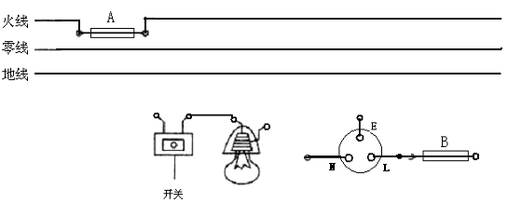

图9
四、计算题（15分）
20．如图10所示，质量为40kg的小明同学骑着一辆自行车在平直公路上匀速运动100m，所用时间为20s．求：
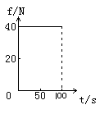
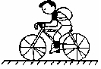
（1）自行车行驶的速度？
图11
图10
（2）若自行车质量为10kg，车胎与地面总的接触面积为40cm²，则该同学骑车时，自行车对地面的压强为多少？（取g＝10N/kg）
（3）如果自行车在匀速行驶过程中受到的阻力如图11所示．那么行驶100m，小明同学所做的功是多少？

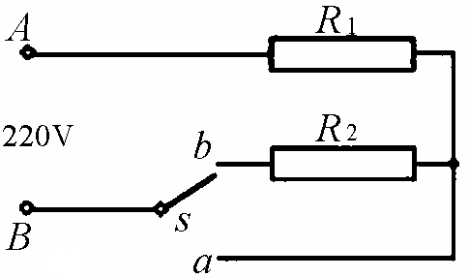
21. 小强同学设计了一种电热水壶，电路如图12所示，S是温控开关，R₁为发热体.当开关S接到a时，电热水壶处于加热状态，此时通过发热体的电流是5A；当水烧开时，开关S自动切换到b，电热水壶处于保温状态，此时通过发热体的电流为1A .求:
图12
（1）R₁、R₂的电阻值(不计温度对电阻值的影响)？
（2）电热水壶处于加热状态时发热体的电功率？
（3）通电10min产生多少热量？

五、问答题（5分）
22．炎热的夏天，小明到餐厅就餐，要了一杯加冰的可乐，看到冰块浮在液面上，纸杯外壁出现了一层水珠、小明在用吸管喝可乐时，想到以下问题，请你帮他回答：
(1) 纸杯的外壁上为什么会出现一层水珠?
(2) 为什么能够用吸管喝饮料?

六、实验探究题（19分）
23．（1）如图13所示的物体的长度是 cm.
（2）如图14所示，电压表的示数为 V.
（3）图15容器中的晶体正在熔化。该晶体的熔点是________℃。
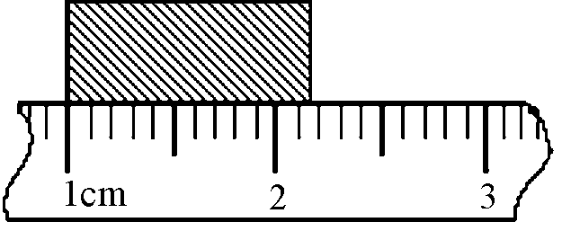
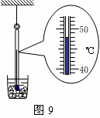
0 5 10 15
3
15
0 1 2 3
V
图13 图14 图15

（4）用调好的天平测量蜡块的质量，天平平衡时，右盘中的砝码及游码在标尺上的位置如图16所示，蜡块的质量是________g；测量蜡块体积的过程如图17所示，蜡块的体积是______cm³；计算得到蜡的密度是________________kg/m³。
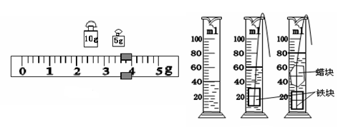
图16
图17

24．在测2.5V小灯泡（电阻大约为10Ω左右）额定功率的实验时，小明连接了如图18所示的电路．其中电源电压为6V．
（1）请用笔画线将图中的电路连接完整；
（2）在连接电路时，开关应断开，滑片应移到 (选填“A”或“B”)处，闭合上开关之后，小明发现电压表、电流表均有示数，但小灯泡不亮，经检查，电路连接无误，各元器件完好，那么可能的原因是 ；
（3）小明调节滑片P的位置，使电压表的示数为2.5V，这时电流表的指针如图19所示，其示数为 A，则该灯泡的额定功率是 W．

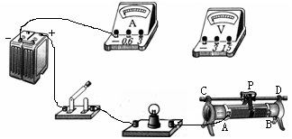
_
0.6
3
0
1
2
3
A
0.2
0.4
0.6
0

图18
图19

(4) 小明根据测量得到的多组实验数据，作出了小灯泡I-U图象，如图20所示．结果发现图线不是直线，小明很纳闷，请你帮助他分析原因．
U/V
I/A

图20
25．马峰同学想通过实验来探究斜面的机械效率和什么因素有关。他猜想斜面的机械效率可能与斜面的粗糙程度及斜面的倾斜度有关．他设计了如图２1所示的实验装置，实验中保持木块的拉力与斜面平行，并且匀速拉动木块．
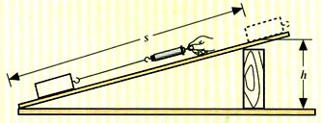

图21

（１）下面是马峰在实验中得到的数据，请你将表中未完成的空格填写完整．
实验次数 | 斜面坡度 | 斜面粗糙程度 | 物重  G/N | 斜面高度  h/m | 沿斜面拉力  F/N | 斜面长  S/m | 有用功  W_{有}/J | 总功  W_{总}/J | 机械效率  η（%）
① | 30° | 粗糙 | 0.5 | 0.20 | 0.35 | 0.4 | 0.1 | 0.14 | 71%
② | 30° | 稍光滑 | 0.5 | 0.20 | 0.30 | 0.4
③ | 60° | 粗糙 | 0.5 | 0.28 | 0.45 | 0.4 | 0.14 | 0.18 | 78%
（２）根据上表的数据，请你帮马峰同学总结得到的实验结论：
结论1：通过对比实验1和2，在斜面坡度和物重一定时，斜面越粗糙，机械效率越低．
结论2：通过对比实验1和3， ．
（3）你认为该实验中较难控制的操作是 ．

2008年 番禺模拟试题参考答案
- 选择题（每小题3分，共36分）
题号 | 1 | 2 | 3 | 4 | 5 | 6 | 7 | 8 | 9 | 10 | 11 | 12
答案 | A | D | B | C | A | C | B | C | D | C | D | B
- 填空题(每空2分，共16分)
13. 快 ， 变小
14、电磁感应、 机械
15、60.5、 1.6
16、420、 70%
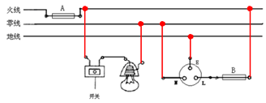
三、作图题（每图3分，共9分）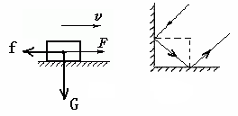

四、计算题（20题8分，21题7分，共15分）
20.（1）自行车做匀速直线运动：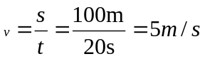 2分
（2）人和车对地面的压力： 1分
受力面积：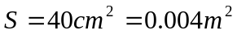 1分
压强：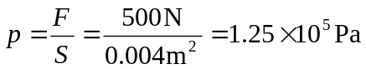 1分
（３）由图可知，阻力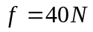 1分
自行车做匀速直线运动F_{动}= 1分
小明同学所做阻力做的功：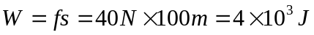 1分
21、（1）R₁的电阻：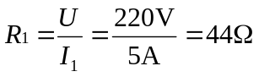 1分
开关接b时，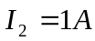
R₁的电压：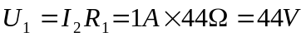 1分
R_{２}的电压：
R₂的电阻: 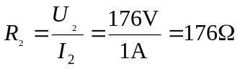 1分
或：总电阻: 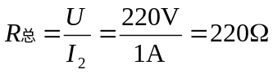 1分
R₂的电阻: 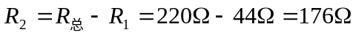 1分
(2)电功率: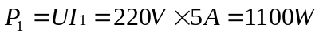 2分
(３)热量: 2分
五．回答题（5分）
22．（1）因为杯子的外壁温度较低，杯子附近的水蒸气遇冷液化成小水珠附在杯子的外壁上。(3分)
（2）用吸管喝饮料时，先吸出管里的空气，管里的气压降低，在外界大气压的作用下，把饮料压进吸管并进入嘴里。 （2分）
六、探究 实验题（19分）
23、（每空1分，共６分）
（1）1.15
（2）12
（3）48
（4）18.6; 20; 0.93×10³ ;.
24、（每小题２分，共８分）
（1）如图
（2） B ， 滑动变阻器的电阻值较大，使灯泡的电流（或电压）太小
（3） 0.3 0.75
（4）小灯泡的电阻随温度的升高而增大，所以通过小灯泡的电流不与其两端的电压成正比。

25、（每空1分，共５分）
（1）0.1 0.12 83％
（2）粗糙程度和物重一定时，斜面的坡度越大机械效率越高。
（3）保持匀速拉动木块

